НАЦІОНАЛЬНИЙ ТЕХНІЧНИЙ УНІВЕРСИТЕТ   
“ХАРКІВСЬКИЙ ПОЛІТЕХНІЧНИЙ ІНСТИТУТ”  
КАФЕДРА ОБЧИСЛЮВАЛЬНОЇ ТЕХНІКИ ТА ПРОГРАМУВАННЯ

**Лабораторна робота №3: “Утилітарні класи. Обробка масивів і рядків”**

Виконав:

Студент групи КІТ-120в

Єрмаков Матвій

Харків 2021

**Хід роботи**

**Мета:** Розробка власних утилітарних класів.

Набуття навичок вирішення прикладних задач з використанням масивів і рядків.

**Вимоги:**

1. Розробити та продемонструвати консольну програму мовою *Java* в середовищі *Eclipse* для вирішення прикладної задачі за номером, що відповідає збільшеному на одиницю залишку від ділення на 15 зменшеного на одиницю номера студента в журналі групи.
2. При вирішенні прикладних задач використовувати латинку.
3. Продемонструвати використання об'єктів класу StringBuilder або StringBuffer.
4. Застосувати функціональну (процедурну) декомпозицію - розробити власні утилітарні класи (особливий випадок допоміжного класу, див. Helper Class) та для обробки даних використовувати відповідні статичні методи.
5. Забороняється використовувати засоби обробки регулярних виразів: класи пакету java.util.regex (Pattern, Matcher та ін.), а також відповідні методи класу String (matches, replace, replaceFirst, replaceAll, split).

**Виконання прикладної задачі за варіантом 5:**

Ввести текст. У тексті кожну літеру замінити її номером в алфавіті. Вивести результат наступним чином: в одному рядку друкувати текст з двома пропусками між буквами, в наступному рядку під кожною буквою друкувати її номер.

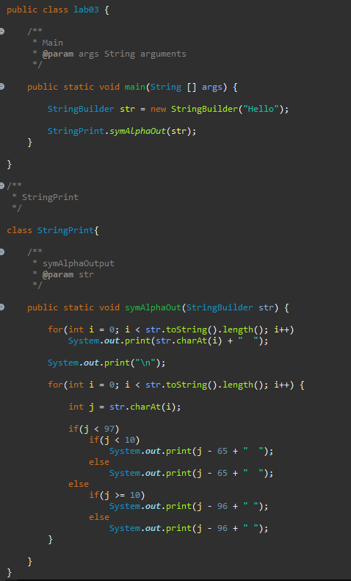

Рисунок 1. Код програми

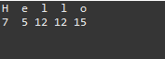

Рисунок 2. Результат виконання програми

В цій програмі я створив свій утилітарний клас і для підрахунку порядку букви використав таблицу ASCII. За допомогою неї ми можемо відняти визначене число й дізнатися номер букви стрічки, яку ми задаємо в змінній. Що я й зробив й затим вивів результат.

**Висновок:** я розробив власний утилітарний клас і набув навичок вирішення прикладних задач з використанням масивів і рядків.